Menu编程
让Menu反映当前的动作选择

可以通过两种方式实现：
- SDK方式
如CMenu::CheckMenuItem
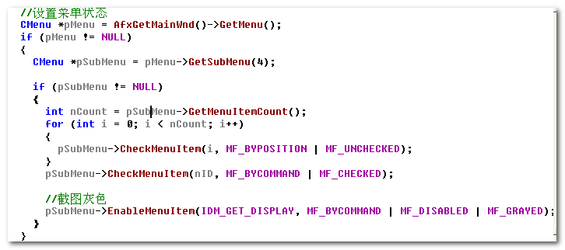

- MFC方式
利用消息响应处理，
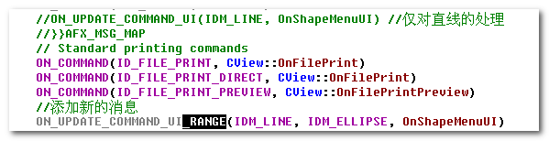

1.1 CMenu

1.2 ON_UPDATE_COMMAND_UI_RANGE

工具栏
工具栏存在于主框架中
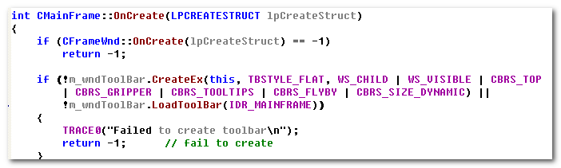

对工具栏的处理流程：
- 创建相应的资源
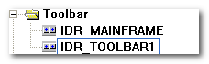
- 在主框架中模拟原来ToolBar进行程序的处理

2.1工具栏与图片
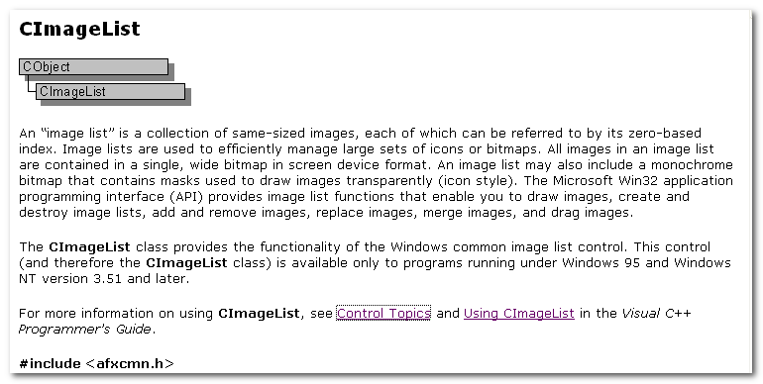

工具栏对图片的设置，是通过其内涵的控件完成的。
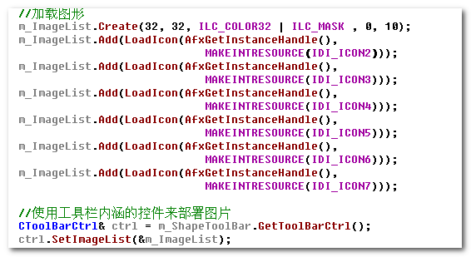

2.2 工具栏上的控件（1）
通过将工具栏上某item设置为seperator，获取其区域，然后设置控件。
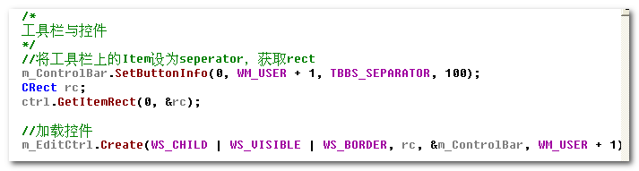

2.3 工具栏上的控件（2）
利用CDialogBar
- 首先，创建一个Dialog资源
- 然后进行利用CDialogBar var 与其发生关联即可

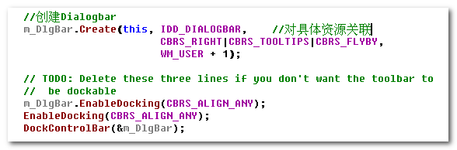

但是，有点要注意的是，必须以CHILD形式存在
